**27 Компоновка и элементы управления в WPF**

Задание №1. В работе 24 «Язык разметки XAML». Измените интерфейс проекта WPF – XmlTaskWPF следующим образом: Добавьте возможность скрывать функциональность под ЭУ Expander: предложите выбор вывода списка в качестве Компоненты с использованием RadioButtons: добавьте вывод списка элементов в TreeView, ListBox.

Листинг программы:

<Window x:Class="ParkingLot.MainWindow"

xmlns="http://schemas.microsoft.com/winfx/2006/xaml/presentation"

xmlns:x="http://schemas.microsoft.com/winfx/2006/xaml"

Title="Автостоянка" Height="400" Width="600">

<Grid>

<Grid.RowDefinitions>

<RowDefinition Height="Auto"/>

<RowDefinition Height="*"/>

<RowDefinition Height="Auto"/>

<RowDefinition Height="Auto"/>

</Grid.RowDefinitions>

<Grid.ColumnDefinitions>

<ColumnDefinition Width="3*"/>

<ColumnDefinition Width="2*"/>

</Grid.ColumnDefinitions>

<StackPanel Grid.Row="0" Grid.Column="1" Margin="10">

<Label Content="Марка автомобиля:"/>

<TextBox x:Name="brandTextBox" Width="186" ToolTip="Марка автомобиля"/>

<Label Content="Год выпуска:"/>

<TextBox x:Name="yearTextBox" Width="186" ToolTip="Год выпуска"/>

<Label Content="Срок аренды (дни):"/>

<TextBox x:Name="rentPeriodTextBox" Width="186" ToolTip="Срок аренды"/>

<Button x:Name="addButton" Content="Добавить авто" Click="AddCar_Click"/>

</StackPanel>

<ListBox x:Name="carsListBox" Grid.Column="0" Margin="10" Grid.RowSpan="4"/>

<StackPanel Grid.Row="1" Grid.Column="1" Margin="10" Orientation="Horizontal" HorizontalAlignment="Right">

<Button x:Name="loadButton" Content="Загрузить XML" Click="LoadXml_Click" Margin="5"/>

<Button x:Name="saveButton" Content="Сохранить XML" Click="SaveXml_Click" Margin="5"/>

</StackPanel>

<StackPanel Grid.Row="2" Grid.Column="1" Margin="10">

<Expander Header="Поиск и удаление авто">

<StackPanel>

<Label Content="Поиск авто:"/>

<TextBox x:Name="searchTextBox" Width="186" ToolTip="Поиск авто"/>

<Button x:Name="searchButton" Content="Поиск авто" Click="SearchCar_Click"/>

<Label Content="Удаление авто:"/>

<TextBox x:Name="deleteTextBox" Width="186" ToolTip="Удаление авто"/>

<Button x:Name="deleteButton" Content="Удалить авто" Click="DeleteCar_Click"/>

</StackPanel>

</Expander>

<Expander Header="Компоненты">

<StackPanel>

<Label Content="Вывод списка:"/>

<RadioButton GroupName="DisplayOptions" Content="В TextBox" Checked="DisplayInTextBox_Checked"/>

<RadioButton GroupName="DisplayOptions" Content="В TreeView" Checked="DisplayInTreeView_Checked"/>

<RadioButton GroupName="DisplayOptions" Content="В ListBox" Checked="DisplayInListBox_Checked"/>

</StackPanel>

</Expander>

</StackPanel>

<TextBox x:Name="carsTextBox1" Grid.Column="0" Margin="10" Grid.RowSpan="4" Visibility="Collapsed"/>

<TreeView x:Name="carsTreeView" Grid.Column="0" Margin="10" Grid.RowSpan="4" Visibility="Collapsed"/>

<ListBox x:Name="carsListBox1" Grid.Column="0" Margin="10" Grid.RowSpan="4" Visibility="Collapsed"/>

</Grid>

</Window>

Анализ результатов:

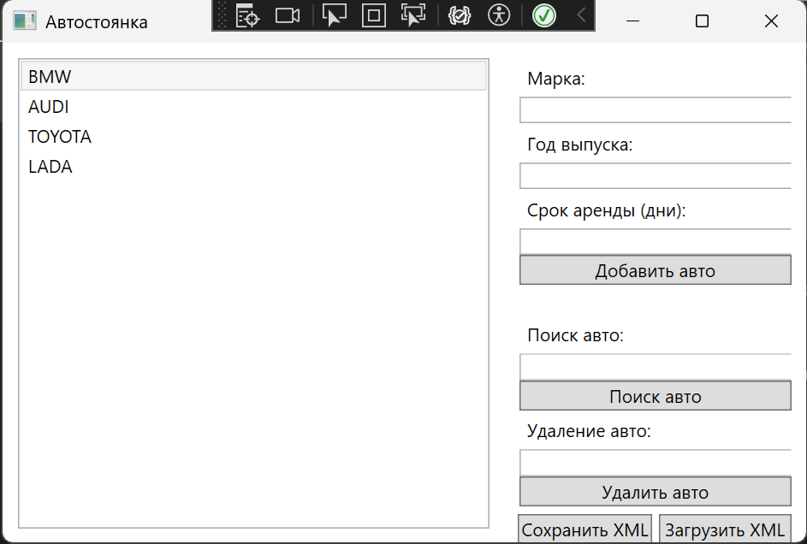

Рисунок 26.1 – Результаты работы программы